**显示应收帐款余额**

**一．说明**

    显示客户的应收余额，是FI模块应收帐款部分中重要的一个操作。它可以查看客户对公司的未付款的总额及明细，可以查看产生应收帐款的单据来源，可以有效跟踪当前的业务状况，为及时催促客户付款提供重要的依据。

    产生应付帐款的单据有多种，主要有完成销售流程后的开发票（TCODE：VF01、VF02）、直接对客户开发票（TCODE：FB70）等。

**二．操作**

    在前台输入事物码FD10N或按图1显示的路径执行，进入图2界面。

[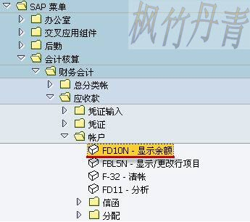](http://photo.blog.sina.com.cn/showpic.html#blogid=4e997c670100gq7v&url=http://s3.sinaimg.cn/orignal/4e997c67g7cc601f33b92)

图1 前台路径

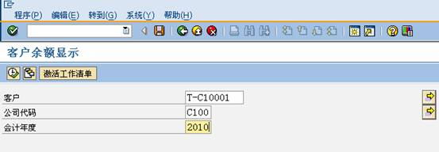

图2 初始屏幕

    图2是查询的初始屏幕，输入客户、公司代码、会计年度。其中客户、公司代码可以通过右边的多项选择键（[显示应收帐款余额](http://photo.blog.sina.com.cn/showpic.html#blogid=4e997c670100gq7v&url=http://s6.sinaimg.cn/orignal/4e997c67g7cc60c9a9605)）选择多个条目。输入正确后按执行按钮（[显示应收帐款余额](http://photo.blog.sina.com.cn/showpic.html#blogid=4e997c670100gq7v&url=http://s5.sinaimg.cn/orignal/4e997c67t71f70971ee84&690)）进行查询。

[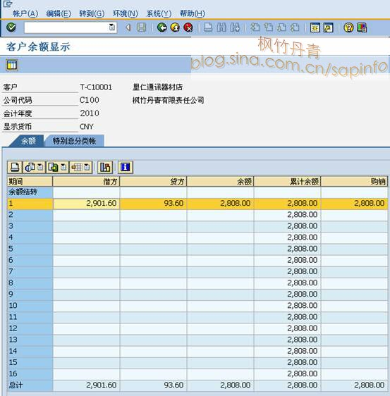](http://photo.blog.sina.com.cn/showpic.html#blogid=4e997c670100gq7v&url=http://s10.sinaimg.cn/orignal/4e997c67g7cc603eaffd9)

图3客户本年度的余额表

    图3显示了公司对客户的每月的未清金额，包括借项和贷项，其中借方表示应收款项。注意最后的总计余额，这是对此客户应收款总数。期间共有16个，其中1至12是每年12个自然月，13至16是4个特殊期间（详见《[给公司代码分配会计年度变式(Fiscal Year Variant)](http://blog.sina.com.cn/s/blog_4e997c670100dvvq.html)》）。鼠标双击第一个月的条目，进入图4界面。

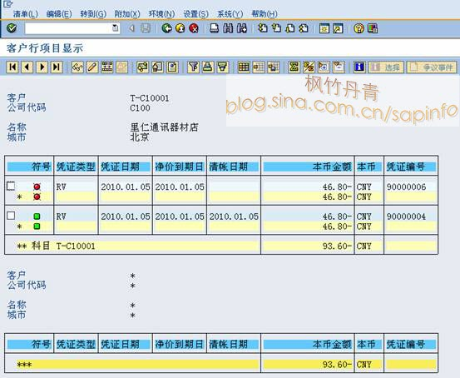

图4 客户行项目总览（指定月份）

    图4显示指定月份的未清项凭证清单，可以看到未清的凭证编号，鼠标双击编号进入图5界面。

[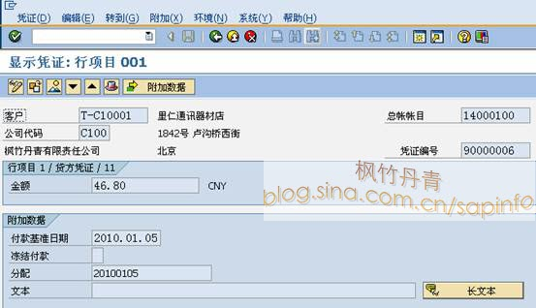](http://photo.blog.sina.com.cn/showpic.html#blogid=4e997c670100gq7v&url=http://s2.sinaimg.cn/orignal/4e997c67g7cc6066125b1)

图5客户行项目明细

    图5显示指定的行项目的明细，可以看到更详细的信息。用鼠标点击查看凭证抬头按钮（[显示应收帐款余额](http://photo.blog.sina.com.cn/showpic.html#blogid=4e997c670100gq7v&url=http://s16.sinaimg.cn/orignal/4e997c67g72e09bbf442f)），弹出对话框如图6所示。

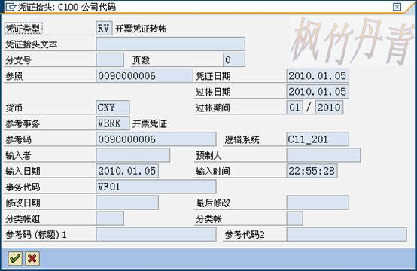

图6抬头信息对话框

    图6是抬头信息对话框，可以看到此凭证是用事物码VF01（开发票）产生的，此界面的更详细内容参见《[查看会计凭证](http://blog.sina.com.cn/s/blog_4e997c670100f2yq.html)》。